Защитим будущее,
извлекая уроки из прошлого

УРОКИ, ИЗВЛЕЧЕННЫЕ ИЗ АВАРИИ
Дата происшествия: | 09.02.2017 | Мероприятия по локализации и устранению причин аварии:  3.1. Провести экспертизу промышленной безопасности технических устройств, сооружений, кабельных линий и киповских коммуникаций установки первичной переработки нефти, подвергшихся воздействию высоких температур.  3.2. Восстановить технические устройства, металлоконструкции, коммуникации, поврежденные в результате аварии.  3.3. Обстоятельства и причины аварии довести до сведения персонала филиалов компании.  3.4.Провести внеплановую проверку всех электродегидраторов установки  3.5. Обеспечить своевременную замену проходных изоляторов в соответствии с требованиями эксплуатационной документации.  3.6. Обеспечить эксплуатацию и обслуживание электродегидраторов в соответствии с требованиями документации организации-изготовителя и инструкций по безопасной эксплуатации.  Извлеченные уроки:  Недопустимо отсутствие надлежащего надзора за техническим обслуживанием и ремонтом оборудования, определенных в нормативных технических документах эксплуатирующей организации.  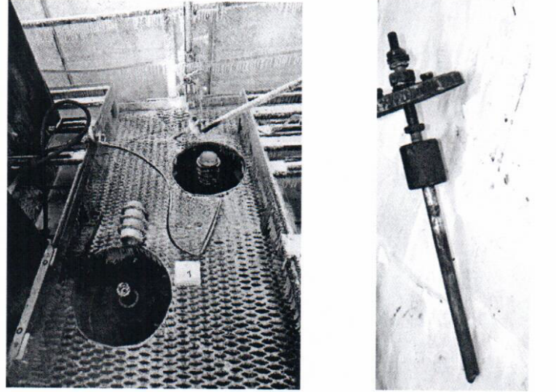
Наименование организации: | филиал ПАО АНК «Башнефть» «Башнефть-УНПЗ»
Ведомственная принадлежность: | ПАО АНК «Башнефть»
Место аварии: | установка первичной переработки нефти
Вид аварии: | пожар
Краткое описание аварии:
На площадке обслуживания электродегидратора установки первичной переработки нефти, находившейся на нормальном технологическом режиме, произошел пожар.

Последствия аварии:
(в т.ч. наличие пострадавших, ущерб)
1. Повреждены изоляционные покрытия электродегидратора,
корпус трансформатора, кабели и провода, разрушены электроды изоляторов.
2. Пострадавших нет.
3. Экономический ущерб 2,158 млн рублей.

Причины аварии:
1. Технические причины аварии:
роазрушение фторопластовой изоляции погружной части проходного изолятора вследствие потери изоляционных свойств, сопровождавшийся коротким замыканием и возникновением электрической дуги, выходом паров нефти через штуцер установки изолятора и воспламенением на наружной поверхности электродегидратора.

2. Организационные причины:
2.1. не проведены работы по гидравлическому испытанию проходных изоляторов трансформаторным маслом на герметичность и теплостойкость, предусмотренные технической документацией по эксплуатации.

2.2. отсутствие надлежащего производственного контроля за соблюдением требований промышленной безопасности при эксплуатации электрооборудования электродегидратора.

